订餐管理系统
概要设计说明书

报告名称 订餐管理系统
小组 第二组
组长姓名 李泽元
组员名单 顾学发 黄冠村 杨书兑 代凯 韩春英
日 期 2014.7.21

概要设计说明书

1需求总述

1.1编写目的
随着人们生活水平的不断提高，人们越来越重视饮食的质量。越来越多的人选择到餐厅吃饭。这样既方便又美味。但是，随着到餐厅就餐的人越来越多，在餐厅发生了等待，就餐环境差等问题。网上订餐，正是解决这一问题的好方法。网上订餐既可以方便用户订餐，也方便餐厅进行管理。减少了人力物力的付出。编写本概要说明书是为了说明该网上订餐系统的总体设计、接口设计、运行设计、系统数据结构设计以及维护。为今后详细设计该系统以及编码过程打下基础。该概要设计说明说的预期读者是该软件的设计人员。

1.2背景
系统名称:订餐管理系统

任务提出者：西北工业大学软件工程专业西安软件服务外包学院实习组
开发者：第二小组
用户：具有一定能力的餐厅及需要网上订餐服务的客户

在国内比较流行的订餐方式还是电话订餐，这种方式需要餐厅有专门的人来负责接听电话，并且需要人工记录客户信息，还要保留纸质的客户信息。这样既浪费人力，又要花费空间和时间对客户资料进行保管与整理。而且人工操作的出错率很高。效率比较低。
在网络技术逐渐渗入到社会生活各个层面的今天，传统的商业经营方式也面临着变革，而网上订餐则是一个很重要的方向。网上订餐在我国尚属新生事物，任何新生事物从萌芽到发展壮大都需要相当长的一段历程，但其发展前景是很好的。现在许多年轻人热衷于点点鼠标，他们对食品的需要就可从网上订购得到满足。相信随着中国年轻网民的不断成长，网上订餐业务会愈来愈繁忙。但同时，网上订餐业务的发展也需要开展此项业务企业的努力，如引入专业物流配送，推出营养快餐，丰富餐饮品种等，逐步走上品质标准化、经营连锁化、服务规范化、通讯网络化的经营之路。不管怎么说，网上订餐在未来的中国肯定会越来越受欢迎，前景可是一片光明。
采用网上订餐的方式进行订餐则能有效地解决以上的问题，不仅方便订餐的顾客，也能使餐厅减轻负担，更重要的是可以提高餐厅的工作效率。

1.3定义
B/S（Browser/Server）：结构即浏览器和服务器结构。它是随着Internet技术的兴起，对C/S结构的一种变化或者改进的结构。
JSP(Java Server Pages)：是由Sun Microsystems公司倡导、许多公司参与一起建立的一种动态网页技术标准。JSP技术有点类似ASP技术，它是在传统的网页HTML文件(*.htm,*.html)中插入Java程序段(Scriptlet)和JSP标记(tag)，从而形成JSP文件(*.jsp)。 用JSP开发的Web应用是跨平台的，既能在Linux下运行，也能在其他操作系统上运行。；
JavaBean：是一种JAVA语言写成的可重用组件。为写成JavaBean，类必须是具体的和公共的，并且具有无参数的构造器。JavaBean 通过提供符合一致性设计模式的公共方法将内部域暴露成员属性。众所周知，属性名称符合这种模式，其他Java 类可以通过自身机制发现和操作这些JavaBean 属性。

1.4参考资料
[1] 耿祥义、张跃平 JSP实用教程[M].清华大学出版社2008。
[2] 刘玉宝、李念峰 数据库原理及应用[M].科学出版社
[3] 齐治昌、谭庆平、宁洪 软件工程[M].高等教育出版
[4]Bruce Eckel. Thinking in java(Second Edition)[M].美国:Prentice Hall.41～48.
[5] 李飞，最新实用网络技术教程[M].西安:西安电子科技大学出版社.69～70，124～126. 最新实
[6] 黄理，李积善，曹林有，张勇.用JSP轻松开发Web网站（第一版）[M].北京：北京希望电子出版社.2001.100～152.2

2系统总体性能及运行环境要求

2.1需求规定
- 操作简单，对于大多数网络用户都可以轻松地实现在网上订餐的功能，界面清晰，简单易懂，易于操作。
- 具有类似网站的管理的功能，增加，删除，更改，填写订餐客户信息。
- 系统运行快速稳定，高效。
- 在结构上具有很好的可扩展性，一边与将来在功能上的增加。

2.2运行环境

2.2.1操作系统：Windows XP 以上的操作系统

数据库：Oracle

支持软件：Tomcat，MyEclipse

2.2.2开发工具要求：
IDE采用MyEclipse，开发语言采用Java

2.3性能要求
系统的先进性：应保持架构及采用技术的先进行性。
系统的健壮性: 运行在系统的信息属于实时信息，容不得半点差错，所以系统应该保证其健壮性，保证出错得概率尽可能的低。
系统运行平台的稳定性：为保证系统的稳定性，系统运行所在平台也必须保证其稳定性，如网络的稳定。
操作的简便性：考虑到系统的实际工作环境，系统的操作应尽量简单。对事件或其它的提示尽量采用视觉提示。

3系统划分

3.1 层次划分

系统结构设计
系统采用典型的三层架构，其结构如图2-3所示：

数据库

EJB/Java Bean
WEB客户端
（浏览器）
Windows
客户端

Http
Http
数据
业务逻辑
用户界面

图2-3 三层结构
系统将继承Java平台的跨平台、安全、强大、高性能等所有优势。因此计划选用经过java社区长时间使用，被证明稳定、可靠、安全、高性能的开源框架，包括struts2、spring3、hibernate3等框架。使用这些框架可以使软件开发更加高效、易于维护，而且具有更好的性能、更高的安全性。

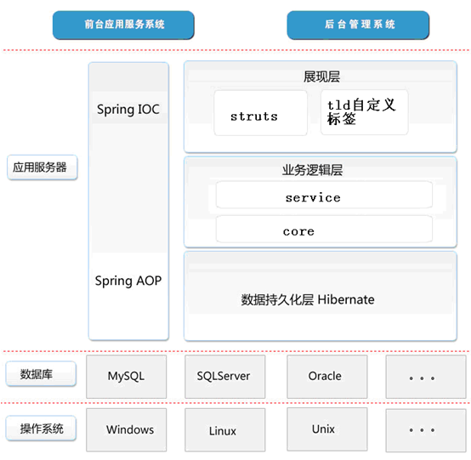
图2-4 基于JavaEE框架技术的三层结构

3.1.1数据库层
数据访问层负责对业务层提供数据操作，也就是它负责和底层的数据库打交道。业务层或者通用层中所有的对象都通过数据访问层的对象访问数据库。数据访问层中的类是按业务对象来组织的，每个业务对象中包含的数据可能存在不同的几种数据表中，它由数据访问类统一组织成一个概念中的对象，它相当于是一个面向对象的数据库层，负责映射面向对象与关系数据库间的关系。对数据库的所有操作均被封装，数据层只是在前台调用后台的数据DAO接口所对应的实现类。

3.1.1.1全局E-R图
Orders
Products
Suppliers
Categories
Customers
purchase

gggg
OerderDetails
Classify
SupplyProducts
n
m
n
m
n
1
n
1
ProductID
SupplierID
OrderDetailID
OrderID
ProductID
Quantity
Price
图3-1 Easy_Buy系统全局E-R图

3.1.1.2局部E-R图
（1）Customers
Customers
Fax
Question
Sex
RegisterDate
Phone
Password
PostalCode
Answer
RealName
CustomerID
Address
Email
UserName
图3-2 Customers E-R图

（2）Orders
Orders
OrderID
PayMethod
OrderDate
Status
ConsigneeAddress
TotalMoney
DeliveryDate
ConsigneeName
Deliverymethod
Postage
ConsigneePostalCodets
CustomerID
图3-3 Orders E-R图

3.1.1.3数据表关系图
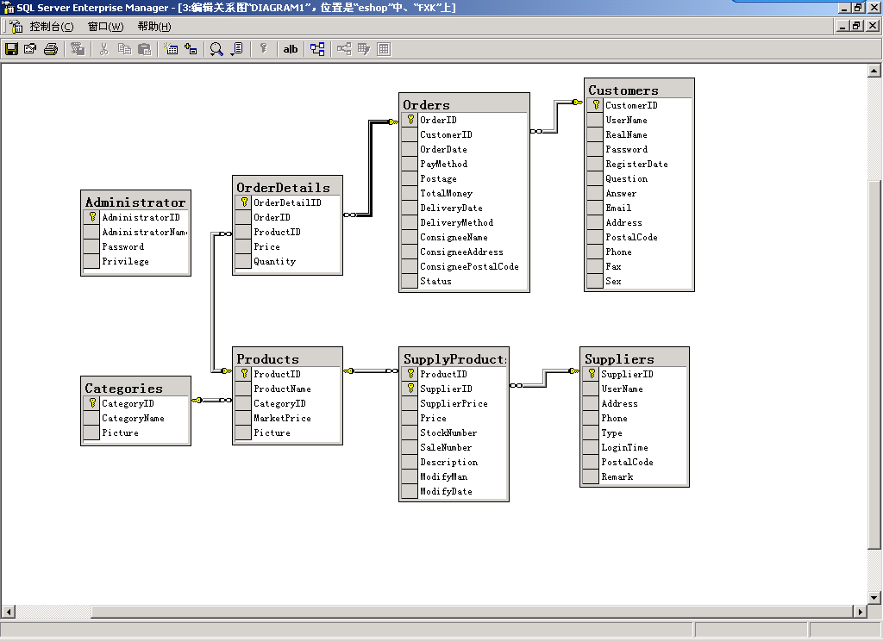
图3-10 数据表关系图

3.1.2 表示逻辑层
Web层相当于是用户界面层，直接与用户交互的web窗体，包括前台购物和系统管理两部分：
3.1.2.1前台购物
  - index.jsp：默认页，显示系统商品信息。
  - login.jsp：登录页。
  - loginFailure.jsp：登录失败页。
  - register.jsp：注册及修改用户信息页。
  - processRegister.jsp：处理用户注册页。
  - registerOk.jsp：注册成功页。
  - productList.jsp：商品列表页。
  - productDetails.jsp：商品详细资料页。
  - categories.jsp：用于分类显示商品的页面，它由两部分组成，上半部分显示当天推荐的该分类的商品信息，下半部分显示该分类的详细信息。
  - errorPage.jsp：一个静态页面，用来显示错误信息。
  - searchPoducts.jsp：用来显示商品信息和显示搜索结果页面，支持分页。
  - shoppingCart.jsp：购物车页，用于确认选购商品生成订单可以删除购物篮中所选购物条目。
  - checkout.jsp：确认购买页面，填写收货人的详细地址和联系方式，填入信用卡的信息，列出购买的清单及总的费用信息。
  - order.jsp：显示用户的订单信息，以供用户打印该订单。
3.1.2.2系统管理
  - admin_index.jsp ：系统管理主页面。
  - admin_login.jsp：管理员登录页。
  - admin_product.jsp：商品管理页。
  - admin_order.jsp：订单管理页。
  - admin_user.jsp：用户管理页。
  - admin_system.jsp：系统管理页。

3.1.3业务逻辑层
业务逻辑层的功能是对业务对象是否符合业务逻辑的验证，无需验证的对象则无需写其业务层。
- RegisterBean.class：提供注册功能。
- SearchBean.class：提供商品搜索功能。
- ValidateEJB.class：用户合法性校验。
- productEjb.class：商品列表Ejb
- productBean.class：商品列表Bean。
- ItemBean.class：商品条目Bean
- PoolBean.class：数据库连接。

3.1.4系统类图设计
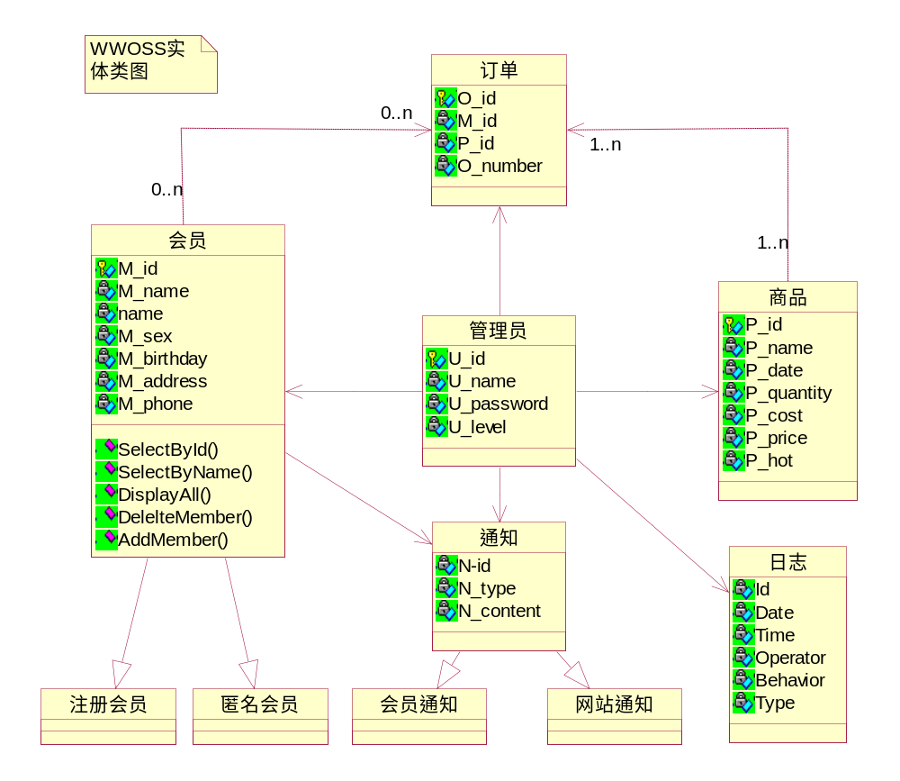图4-1 实体类图

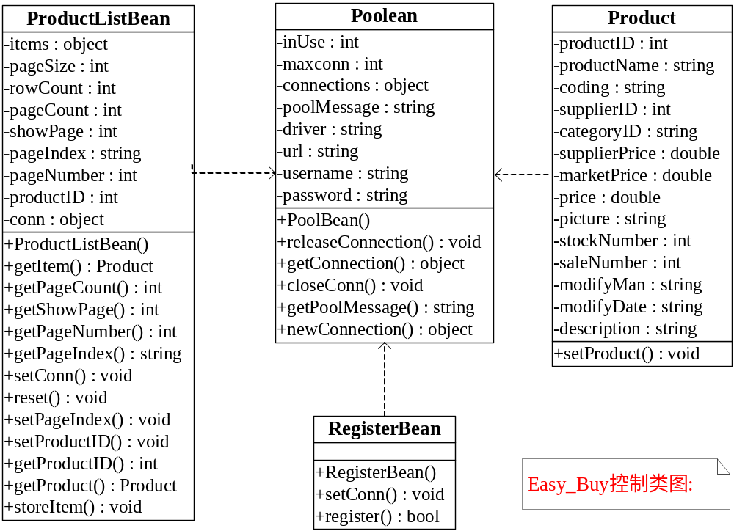
图4-2 控制类图

3.2模块划分
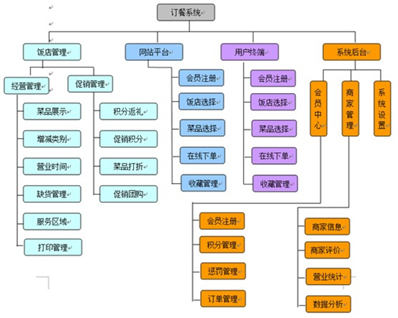

3.2.1饭店管理子系统
3.2.1经营管理
3.2.1.1菜品展示
名称 | 菜品展示 | 标识 |  | show | 子系统名称 | 饭店管理 | 系统名称 | 订餐系统
接口说明 | 输入 |  |  | 点击菜品展示按钮
接口说明 | 输出 |  |  | 该饭店的具体菜品
功能说明 | 能展示该饭店现在可以提供的具体菜品
运行环境说明 | IE5.0及其他浏览器
调用关系说明 | 调用模块 |  | 经营管理模块
调用关系说明 | 被调用模块 |  | 数据库具体数据

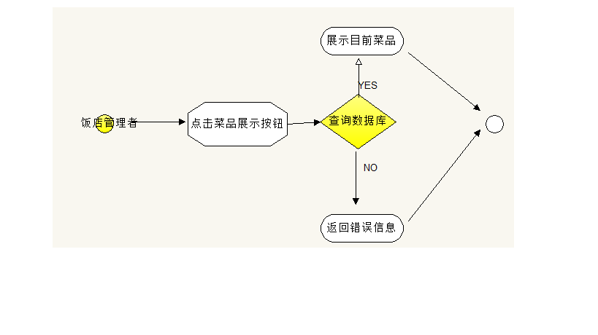

3.2.1.2增减菜品

名称 | 增减菜品 | 标识 |  | modify | 子系统名称 | 饭店管理 | 系统名称 | 订餐系统
接口说明 | 输入 |  |  | 输入要新增的菜品名，或者点击要删除的菜品名的删除按钮
接口说明 | 输出 |  |  | 处理之后的菜品结果
功能说明 | 能为饭店增加或者删除某一个菜品
运行环境说明 | IE5.0及其他浏览器
调用关系说明 | 调用模块 |  | 经营管理模块
调用关系说明 | 被调用模块 |  | 数据库具体数据

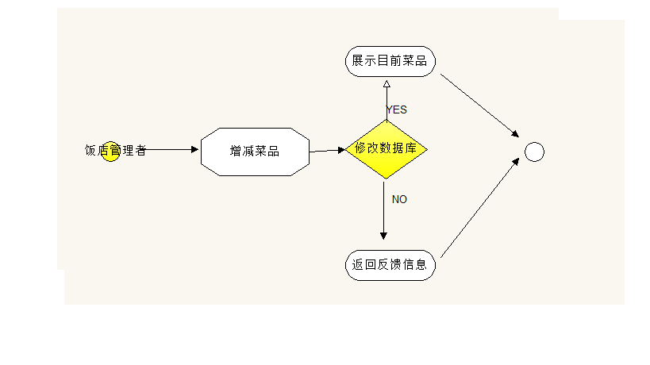

3.2.1.3营业时间

名称 | 营业时间 | 标识 |  | time | 子系统名称 | 饭店管理 | 系统名称 | 订餐系统
接口说明 | 输入 |  |  | 点击营业时间按钮
接口说明 | 输出 |  |  | 在页面输出饭店的营业时间
功能说明 | 能为饭店增加或者删除某一个菜品
运行环境说明 | IE5.0及其他浏览器
调用关系说明 | 调用模块 |  | 经营管理模块
调用关系说明 | 被调用模块 |  | 数据库具体数据

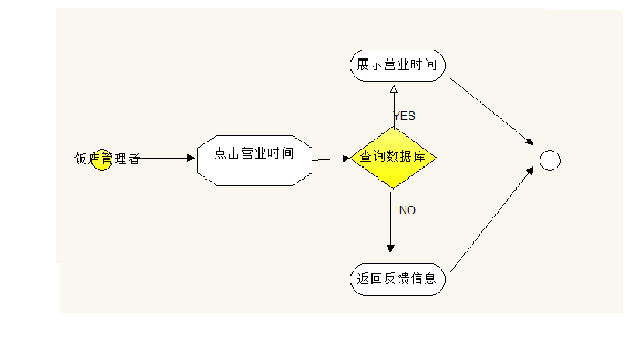
3.2.1.4缺货管理

名称 | 缺货管理 | 标识 |  | need | 子系统名称 | 饭店管理 | 系统名称 | 订餐系统
接口说明 | 输入 |  |  | 点击饭店缺货按钮
接口说明 | 输出 |  |  | 在页面输出饭店的营业时间目前缺的菜品
功能说明 | 能为饭店展示目前仍缺乏的货名
运行环境说明 | IE5.0及其他浏览器
调用关系说明 | 调用模块 |  | 经营管理模块
调用关系说明 | 被调用模块 |  | 数据库具体数据

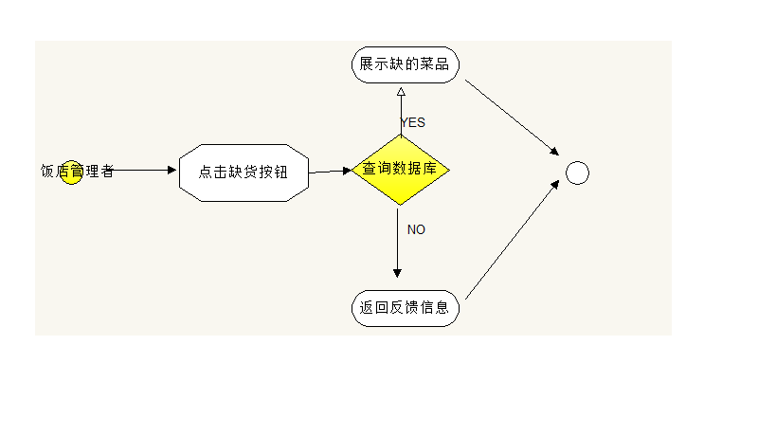

3.2.1.5服务区域

名称 | 服务区域 | 标识 |  | place | 子系统名称 | 饭店管理 | 系统名称 | 订餐系统
接口说明 | 输入 |  |  | 点击饭店自己的服务区域按钮
接口说明 | 输出 |  |  | 在页面显示饭店目前可以提供服务的区域
功能说明 | 显示饭店目前可以提供服务的区域
运行环境说明 | IE5.0及其他浏览器
调用关系说明 | 调用模块 |  | 经营管理模块
调用关系说明 | 被调用模块 |  | 数据库具体数据

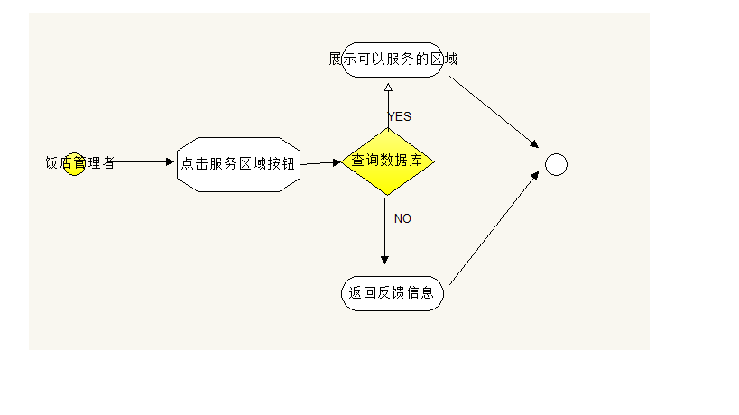

*打印管理暂缺

2.1.2促销管理
2.1.2.1积分返礼

名称 | 服务区域 | 标识 |  | gift | 子系统名称 | 饭店管理 | 系统名称 | 订餐系统
接口说明 | 输入 |  |  | 输入想要兑换的积分
接口说明 | 输出 |  |  | 在页面显示该饭店输入的积分可以返送的礼物
功能说明 | 展示饭店规定的不同积分可以兑换的礼品
运行环境说明 | IE5.0及其他浏览器
调用关系说明 | 调用模块 |  | 促销管理模块
调用关系说明 | 被调用模块 |  | 数据库具体数据

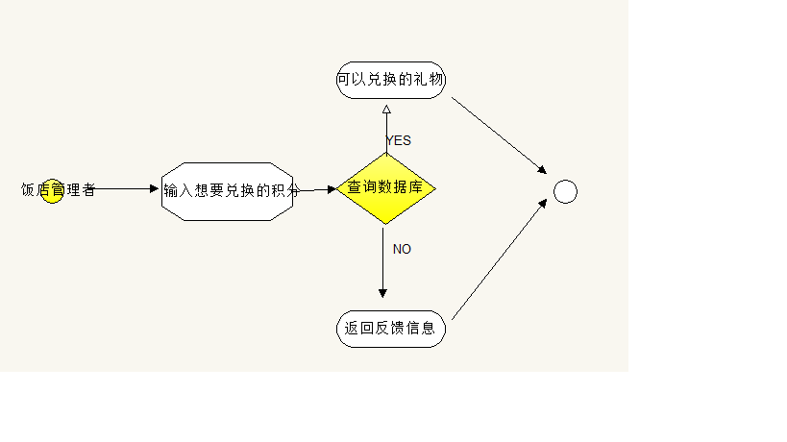

2.1.2.2促销积分

名称 | 促销积分 | 标识 |  | integral | 子系统名称 | 饭店管理 | 系统名称 | 订餐系统
接口说明 | 输入 |  |  | 输入准备要买的菜品id
接口说明 | 输出 |  |  | 在页面显示该商品可以积累的积分
功能说明 | 显示饭店目前不同菜品可以积累的积分
运行环境说明 | IE5.0及其他浏览器
调用关系说明 | 调用模块 |  | 促销管理模块
调用关系说明 | 被调用模块 |  | 数据库具体数据

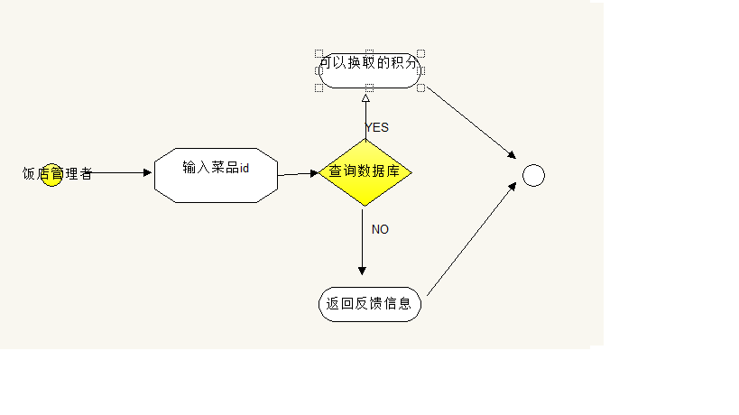
2.1.2.3菜品打折

名称 | 菜品打折 | 标识 |  | discount | 子系统名称 | 饭店管理 | 系统名称 | 订餐系统
接口说明 | 输入 |  |  | 输入准备要买的菜品id
接口说明 | 输出 |  |  | 在页面显示该菜品的打折情况
功能说明 | 显示饭店目前不同菜品打折情况
运行环境说明 | IE5.0及其他浏览器
调用关系说明 | 调用模块 |  | 促销管理模块
调用关系说明 | 被调用模块 |  | 数据库具体数据
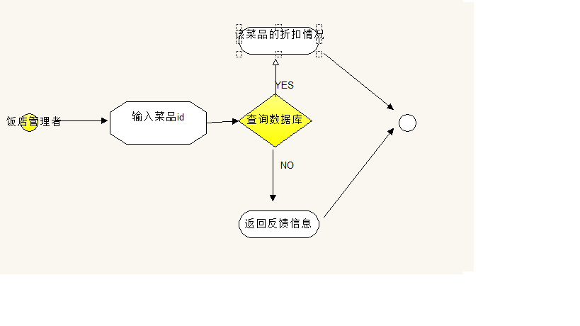
2.1.2.4促销团购

名称 | 促销团购 | 标识 |  | group | 子系统名称 | 饭店管理 | 系统名称 | 订餐系统
接口说明 | 输入 |  |  | 点击饭店自己的团购服务按钮
接口说明 | 输出 |  |  | 在页面显示饭店目前可以提供具体团购服务
功能说明 | 显示饭店目前可以提供团购服务
运行环境说明 | IE5.0及其他浏览器
调用关系说明 | 调用模块 |  | 促销管理模块
调用关系说明 | 被调用模块 |  | 数据库具体数据

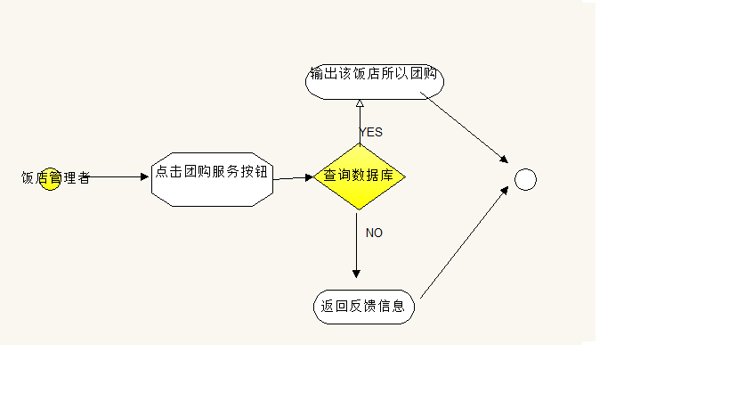

3.2.2 订餐者管理
用户终端子系统是基于安卓的终端系统，包括用户信息管理，餐馆信息查询，菜单查询，购物车管理，订单管理，留言管理六个模块，以下为六个模块的功能简介和概要设计：

模块一 用户信息管理
在用户信息管理模块中，游客可先进行用户注册，成为会员，订餐者用户可以查询自己的用户信息以及修改用户信息。

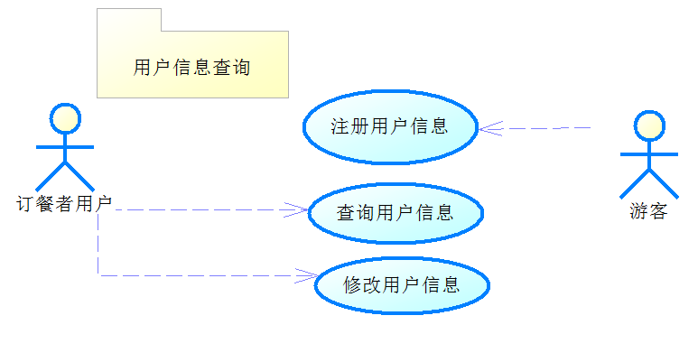

模块二 餐馆信息查询
在餐馆信息查询模块中，无论用户是否已经注册会员，都可以查询该餐馆的信息，包括餐馆美食信息，餐馆信息等。
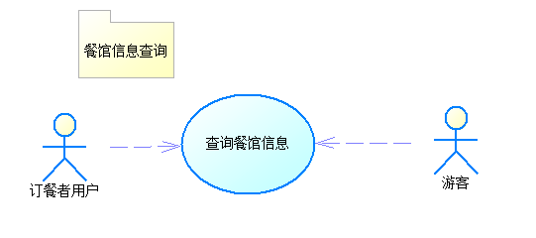

模块三 菜单查询
在菜单信息查询模块，无论用户是否已经注册会员，都可以查询该餐馆美食菜单的信息，包括美食介绍和美食价格等。

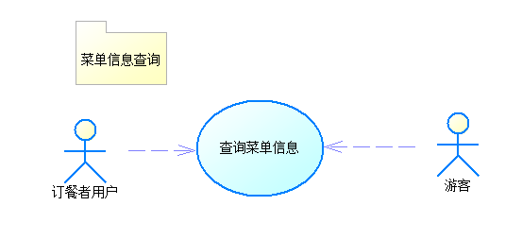
模块四 订单管理

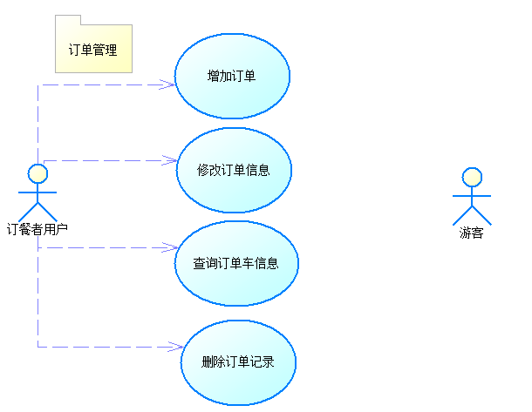
模块五 购物车管理

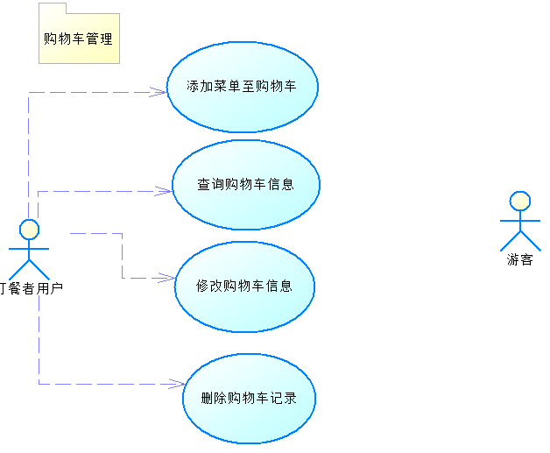
模块六 留言管理
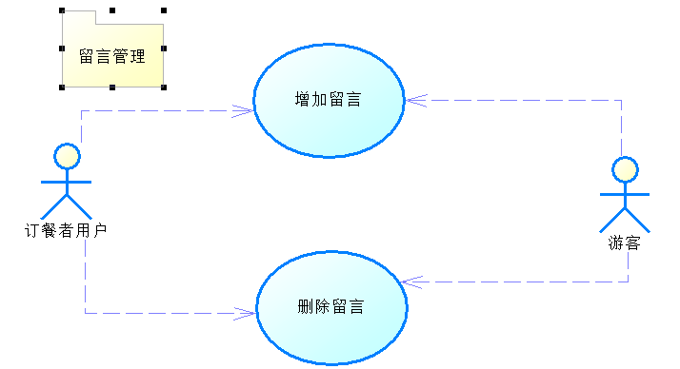

3.2.3系统后台子系统
1.商铺与产品管理
商家可以建立自己的商铺，并进行产品的添加、修改等操作，可以建立自己的品牌，增加自己的产品类别、对产品收藏、评论等进行维护
2.客户管理
商家可以维护自己的客户源，并对客户进行相应的管理操作。在消息中心功能里商家可以及时处理相应的消息等操作
3.订单管理
针对客户购买商品产生的订单，商家可以进行相应的管理，同时可以查看订单详情，及时和客户进行沟通订单详情，例如是否需要发票等，并可以进行发票、支付类型、配送类型等的维护等
4.权限管理
可以进行多用户的维护，给予权限的不同分配，通过不同组，不同角色进行相应的权限管理

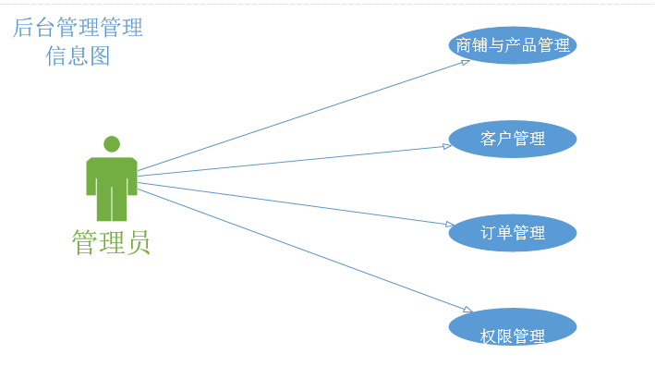
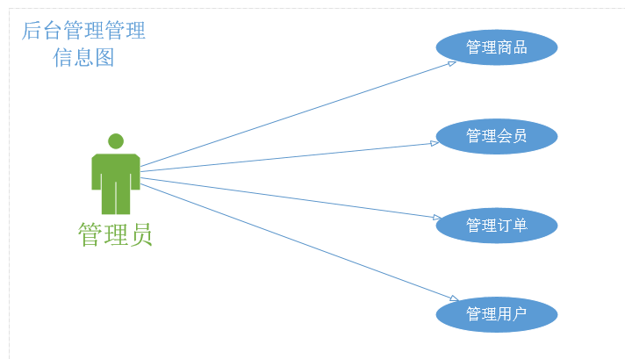

3.2.4运营商管理
模块 用户信息管理

